**江西省农机购置与应用补贴**

**油菜籽烘干中心成套设施装备建设规范**

**（征求意见稿）**

**二◯二三年二月九日**

**目 次**

**前 言 1**

**1 范围 1**

**2 规范性引用文件 1**

**3 术语和定义 2**

**4 工艺流程 3**

**5 建设要求 3**

**6 成套设备配置及投资估算 6**

**7 安全与环保 7**

**8 安装与调试 8**

**9 验收 9**

**附录 A（资料性附录）不同规模油菜籽烘干中心成套设备配置及投资估算表 10**

**附录 B（资料性附录）不同规模油菜籽烘干中心成套设备工艺布置图 17**

**附录 C（资料性附录）油菜籽烘干中心成套设备建设项目验收表 32**

**江西省油菜籽烘干中心成套设施装备建设规范**

前 言

按照“绿色环保、安全高效、经济适用”的总体要求，为江西省油菜籽烘干中心成套装备补贴政策制定提供技术支撑，加快提升江西油菜籽产后干燥机械化水平、助力油料减损保质增收，特制定本规范。

1. 范围

本规范规定了油菜籽烘干中心的术语和定义、工艺流程、建设要求、成套设备配置及投资估算、安全与环保、安装与调试和使用验收等的基本要求。

本规范适用于家庭农场、农民合作社、油菜籽加工企业等新型农业生产经营主体所使用的油菜籽烘干中心建设和验收，改（扩）建可参照执行。

1. 规范性引用文件

下列文件对于本文件的应用是必不可少的。凡是注日期的引用文件，仅所注日期的版本适用于本文件。凡是不注日期的引用文件，其最新版本（包括所有的修改单）适用于本文件。

GB 3096 声环境质量标准

GB 4053.1 固定式钢梯及平台安全要求 第1部分:钢直梯

GB 4053.3 固定式钢梯及平台安全要求 第3部分:工业防护栏杆及钢平台

GB 10395.1 农林机械安全第1部分：总则

GB 10396 农林拖拉机和机械、草坪和园艺动力机械安全标志和危险图形总则

GB 12348 工业企业厂界环境噪声排放标准

GB 13271 锅炉大气污染物排放标准

GB 13495.1 消防安全标志 第1部分：标志

GB 15577 粉尘防爆安全规程

GB 14784 带式输送机 安全规范

GB 15630 消防安全标志设置要求

GB 17440 粮食加工、储运系统粉尘防爆安全规程

GB 19517 国家电气设备安全技术规范

GB 50016 建筑设计防火规范

GB 50037 建筑物防雷设计规范

GB 50140 建筑灭火器配置设计规范

GB 50205 钢结构工程施工质量验收标准

GB 50322 粮食钢板筒仓设计规范

GB/T 2893.5 图形符号安全色和安全标志第５部分：安全标志使用原则与要求

GB/T 7723 固定式电子衡器

GB/T 9969 工业产品使用说明书总则

GB/T 10595 带式输送机

GB/T 11762 油菜籽

GB/T 12706 《额定电压1kV(Um=1.2kV)到35kV(Um=40.5kV)挤包绝缘电力电缆及附件》

GB/T 23821 机械安全 防止上下肢触及危险区的安全距离

GB/T 25235 粮油机械 组合清理筛

GB/T 28668 粮油储藏 粮食烘干安全操作规程

GB/T 37513 粮油机械 低破碎斗式提升机

GB/T 37519 粮油机械 斗式提升机

NY/T 1087 油菜籽干燥与储藏技术规程

NY/T 1640 农业机械分类标准

NY 2802 谷物干燥机大气污染物排放标准

JB/T 9800 装配式金属筒仓

JB/T 10216 电控配电用电缆桥架

JB/T 13628 循环式粮食干燥机

AQ4229 粮食立筒仓粉尘防爆安全规范

NB/T 34040 小型生物质热风炉技术条件

DG/T 123油菜籽烘干机

农机鉴推〔2021〕18号 烘干机（塔）房建设工作指引（试行）

1. 术语和定义

下列术语和定义适用于本文件。

* 1. 油菜籽烘干中心

按一定的规模建设，可实现湿油菜籽进行称重、清选、烘干、暂存等的工程项目。一般由烘干中心成套设备与烘干机（塔）房、除尘室、配电室、锅炉房、办公用房和检验室等附属设施所组成，本文件中油菜籽干燥机是指循环式干燥机。

* 1. 烘干中心规模

烘干中心干燥机单批次处理湿油菜籽最大重量，一般按单批次处理吨位数计算，油菜籽容重按0.65 t/m3计算。

* 1. 批处理量

按有效容积一次装满干燥机的湿油菜籽重量，单位为t，油菜籽容重按0.65 t/m3计算。

* 1. 烘干中心成套设备

完成湿油菜籽称重、清选、烘干、暂存等作业的主要设施设备及附属设施设备的统称。一般包括汽车衡（地磅）、清选、烘干、烘前暂存、烘后暂存等分项成套设备所组成。

* 1. 汽车衡成套设备

主要为汽车衡（或称地磅），对湿油菜籽进行整车称重的衡器。主要由承载器、称重显示仪表、称重传感器等零部件组成。

* 1. 油菜籽清选成套设备

去除油菜籽杂质的成套设备，主要包括卸料斗、地坑格栅、提升机、清理筛（圆筒初清筛或组合式清理筛）等设备。

* 1. 油菜籽烘干成套设备

实现油菜籽烘干作业的成套设备，主要包括油菜籽干燥机主体及配套的热源、进料提升机、进料皮带输送机、出料皮带输送机、电控系统等设备。

* 1. 油菜籽烘前暂存成套设备

油菜籽烘干前用于湿油菜籽暂存的成套设备，主要包括钢板仓、提升机及塔架、出料皮带输送机、通风系统等设施设备。

* 1. 油菜籽烘后暂存成套设备

油菜籽烘干后用于干油菜籽暂存的的成套设备，主要包括钢板仓、提升机及塔架、出料皮带输送机、通风系统等设施设备。

* 1. 干燥机（塔）房

用于安置油菜籽烘干成套设备的设施。

* 1. 除尘室

烘干中心进行粉尘集中沉降的设施，根据各地环保要求，具体除尘方式可采用重力沉降、重力结合喷淋、重力结合布袋除尘等不同的方式。

* 1. 检验室

用于存放油菜籽品质检测仪器设备的设施。检测仪器一般包括扦样器、容重器、快速水分测定仪、烘箱和电子分析天平等。

1. 工艺流程



图1 油菜籽烘干中心工艺流程

1. 建设要求

烘干中心各生产性建筑的设计使用年限不低于25年、各生产性设备的设计使用年限不低于10年，参照烘干机（塔）房建设工作指引（试行）。

* 1. 建设规模

**5.1.1 建设规模**

油菜籽烘干中心应具备一定的规模，通过对江西省的现状与需求调研，按照规模适度、充分利用的原则，共提出五种烘干中心建设规模，以干燥机最大批处理量作为烘干中心规模的确定依据。干燥机烘干能力按照平均降水幅度为10%，小时降水率0.6%-1.2%计算。烘干中心规模按每天烘干1批油菜籽计算。建设规模具体见表1。

表1 油菜籽烘干中心建设规模分级情况表

|  |  |  |  |  |
| --- | --- | --- | --- | --- |
| **建设规模** | **Ⅰ型** | **Ⅱ型** | **Ⅲ型** | **Ⅳ型** |
| 批处理量（t） | 40 | 60 | 80 | 120 |

**5.1.2 热源燃料**

烘干中心采用燃料主要为生物质颗粒燃料，也有少量的热泵、燃油和天然气。干燥机采用的热空气应为干净无烟气的洁净空气。

**5.1.3 主要技术指标**

烘干中心设施设备主要包括烘干成套设备、烘干房、储藏库、湿料暂存仓（棚）、晒场、维修间、配电室、燃料库（罐）、办公室、检验化验室等。不同规模的油菜籽烘干中心应具备一定的条件，本规范只规定优先满足烘干成套设备建设的基本条件，具体见表2。

表2 油菜籽烘干中心规模及技术指标

|  |  |  |  |  |  |  |
| --- | --- | --- | --- | --- | --- | --- |
| **序号** | **规模指标** | | **Ⅰ型** | **Ⅱ型** | **Ⅲ型** | **Ⅳ型** |
| 1 | 处理量（吨/批） | | 40 | 60 | 80 | 120 |
| 2 | 烘干中心  占地面积（㎡） | 热源为生物质 | 720 | 738 | 787.2 | 922.5 |
| 热源为热泵 | 864 | - | - | - |
| 3 | 烘干机（塔）房面积（㎡） | 热源为生物质 | 540 | 540 | 576 | 675 |
| 热源为热泵 | 648 | - | - | - |
| 4 | 除尘室  面积（㎡） | 热源为生物质 | 39.6 | 59.4 | 79.2 | 118.8 |
| 热源为热泵 | 144 | - | - | - |
| 5 | 成套设备总功率（kW） | 热源为生物质 | ≤90 | ≤105 | ≤140 | ≤170 |
| 热源为热泵 | ≤245 | - | - | - |
| 6 | 服务面积(亩) | | 2500~  5000 | 4000~  8000 | 5000~  10000 | 8000~  16000 |

**注：1.服务面积是根据油菜籽烘干中心规模与油菜籽烘干作业时间估算。**

* 1. 主要烘干设施建筑结构

**5.2.1 干燥机（塔）房**

参照农机鉴推〔2021〕18号中的烘干机（塔）房建设工作指引（试行）。干燥机（塔）房建筑物宜采用单层钢柱排架结构，轻钢屋架，夹心彩钢板墙面，台风及雨水较多地区可采用混凝土框架结构。循环式干燥机房进深宜为18米（单台设备日处理量≤15吨的可为15米），排架柱距宜为6米，层高与烘干设备高度差不小于1.5米，进出口高度及宽度不小于4.0米。

**5.2.2 除尘室**

除尘室宜采用单层钢柱排架结构，轻钢屋架，夹心彩钢板墙面，单级沉降室径深2000-2200mm。

* 1. 主要性能指标

**5.3.1 原料油菜籽**

油菜籽水分15%～30%，其他质量指标应符合GB/T 11762规定。

不同水分油菜籽应分开储存，优质品种、普通品种宜分开储存，分开进行干燥，同一批干燥的油菜籽水分不均匀度不大于3%。

干燥前需进行除杂、清选，含杂率不大于3%。

**5.3.2 主要性能指标。**

主要性能指标应符合DG/T 123、JB/T 13628规定，见表3。

表3 油菜籽烘干中心主要性能指标

|  |  |  |
| --- | --- | --- |
| **序号** | **指标名称** | **指标内容** |
| 1 | 处理量 t/批 | 达到规定的规模要求 |
| 2 | 单位耗热量 kJ/kg | 直接加热≤6800；间接加热≤9520 |
| 3 | 单位耗电量（电加热） kJ/kg | ≤企业明示值 |
| 4 | 干燥不均匀度 % | ≤1.0 |
| 5 | 热风温度波动范围 ℃ | ≤±4 |
| 6 | 破碎率增值 % | ≤0.3 |
| 7 | 焦糊粒 | 无 |
| 8 | 含油量 | 不得降低 |
| 9 | 发芽率 % | 不得降低 |
| 10 | 色泽 | 无明显变化 |
| 11 | 出机油料温度 ℃ | ≤环境温度+5（环境温度≥0℃） |
| 12 | 噪声 dB(A) | ≤87 |
| 13 | 工作间粉尘浓度 mg/m3 | ≤8 |
| 14 | 电气控制系统及粉尘防爆安全 | 应符合GB 17440的规定 |

* 1. 选址及总平面要求

**5.4.1 选址要求**

5.4.1.1 应符合国家和地方土地利用规划和城乡规划的要求。

5.4.1.2 场地面积应满足生产、生活及发展的需要，远离居民区（距民用建筑≥25m）并位于7-10月居民区及公共建筑最大频率风向下风侧。

5.4.1.3 宜建设在油菜籽种植基地附近，应确保有稳定可靠的料源、便于就近收购油菜籽，并具有相应规模的油料储备量或中转量。周边可烘干服务范围不宜低于2000亩，收获服务半径不宜超过15公里。

5.4.1.4 应具有便利和经济的交通运输条件，具备可靠、适用、经济的供电、消防用水、供热、通讯等外部协作条件。

5.4.1.5 应远离污染源及易燃、易爆等危险物品生产或存放的场所，符合国家及地方防爆、防火、防尘、环保、卫生及安全生产要求。

5.4.1.6 具有良好的工程地质和水文地质条件，地势应相对平坦、开阔、不低于周边基础高度，避免洪水、潮水或内涝威胁。不宜选择在抗震设防为8度以上的地震区，应避开泥石流、滑坡、洪涝等直接危害地段以及IV级自重湿陷性黄土和III级膨胀土等工程地质条件不良区。

5.4.1.7 应避开高压线、地下光缆、电缆、输油输气管道等设施。

**5.4.2功能分区**

5.4.2.1 烘干中心可分为原料称重检测、预处理、烘前暂存、烘干、烘后暂存等主要生产区域和除尘、配电、燃料存储等辅助设施区域等，还可根据场区情况设置办公区和生活区。

5.4.2.2 烘干中心应做到功能分区明确、工艺流程简捷、布局紧凑合理，物流人流顺畅、确保操作安全便捷。

5.4.2.3 配电设施应靠近负荷较大的烘干区、靠近厂区边缘且输电线路进出方便的位置，宜布置在场区地势较高的位置，不得布置在有强烈振动的设备附近。

5.4.2.4 燃料间位置与各设施间的消防应符合GB 50016的要求。

5.4.2.5 场区应设计有环通道路和回车场。

* 1. 成套设备布局

5.5.1 本规范中烘干设备以生物质颗粒热风炉为热源进行布局，考虑到个别需求，也提供了1套以热泵为能源的烘干设备布局作为参考。布局图中提供了附属设施干燥机（塔）房与除尘室的建议尺寸。

**5.5.2 成套设备布局**

**5.5.2.1 Ⅰ 型油菜籽烘干中心**

Ⅰ 型油菜籽烘干中心平面布局图、立面图及侧视图分别见附录B的B.1、B.2、B.3。

**5.5.2.2 Ⅱ 型油菜籽烘干中心**

Ⅱ 型油菜籽烘干中心平面布局图、立面图及侧视图分别见附录B的B.4、B.5、B.6。

**5.5.2.3 Ⅲ 型油菜籽烘干中心**

Ⅲ 型油菜籽烘干中心平面布局图、立面图及侧视图分别见附录B的B.7、B.8、B.9。

**5.5.2.4 Ⅳ 型油菜籽烘干中心**

Ⅳ 型油菜籽烘干中心平面布局图、立面图及侧视图分别见附录B的B.10、B.11、B.12。

**5.5.2.5 Ⅰ 型油菜籽烘干中心（热泵）**

Ⅰ 型油菜籽烘干中心（热泵）平面布局图、立面图及侧视图分别见附录B的B.13、B.14、B.15。

1. 成套设备配置及投资估算
   1. 油菜籽烘干中心成套设备总体投资估算

油菜籽烘干中心成套设备总体投资估算见表4。

表4 油菜籽烘干中心成套设备总体投资估算 万元

| **设备名称** | | **Ⅰ型** | **Ⅱ型** | **Ⅲ型** | **Ⅳ型** |
| --- | --- | --- | --- | --- | --- |
| 称重系统 | | 7.66 | 7.66 | 8.26 | 8.26 |
| 原料预处理系统 | | 10.96 | 10.96 | 13.02 | 13.02 |
| 烘前暂存系统 | | 12.9 | 14.32 | 16.35 | 18.24 |
| 烘干  系统 | 生物质颗粒 | 50.84 | 73.14 | 96.18 | 140.92 |
| 热泵 | 72.92 | - | - | - |
| 烘后暂存系统 | | 12.9 | 14.32 | 16.35 | 18.24 |
| 电气控制系统 | | 2.72 | 2.72 | 6.44 | 6.44 |
| 除尘系统 | | 9.3 | 9.423 | 14.8 | 15.56 |
| 附属设施 | | 45.72 | 50.06 | 51.62 | 75.82 |
| **烘干中心投资合计** | **生物质颗粒** | 153.0 | 182.61 | 223.02 | 296 |
| **热泵** | 174.31（179.04） | - | - | - |

**注：1.烘干中心成套设备投资以2022年价格估算。**

* 1. 不同规模油菜籽烘干中心成套设备配置及投资估算

6.2.1 Ⅰ 型油菜籽烘干中心成套设备配置及投资估算见附录A表A.1。

6.2.2 Ⅱ 型油菜籽烘干中心成套设备配置及投资估算见附录A表A.2。

6.2.3 Ⅲ 型油菜籽烘干中心成套设备配置及投资估算见附录A表A.3。

6.2.4 Ⅳ 型油菜籽烘干中心成套设备配置及投资估算见附录A表A.4。

1. 安全与环保
   1. 安全性要求

7.1.1 烘干中心所选设备应符合GB 10395.1和GB 10396中要求。

7.1.2 电气控制应满足设计值和安全规范的要求，电气控制柜应采取防尘措施或放置于独立的控制室。

7.1.3 电器元件质量、型号、规格必须符合国家CCC标准要求。

7.1.4 干燥机控制系统应设置过载和漏电保护装置。

7.1.5 烘干中心在电气功能设计上要具备手动、自动两种功能，且可实现转换。

7.1.6 应能进行设备顺序起停，并具备电器连锁功能，有故障报警、指示灯。

7.1.7 干燥机控制系统应设置温度自动控制和超温报警装置。

7.1.8 装设的钢梯、扶手、护栏和平台等及防护装置应符合GB 4053.1和GB 4053.3的规定，护栏高度应≥1100mm，距离地面3000mm以上的爬梯应安装护栏。

7.1.9 采用天然气为热源，天然气系统应安装气体流量表等，天然气管道系统、储气瓶组与减压装置等应由燃气公司（部门）指派专业人员安装，且通过消防安全验收。

7.1.10 专用蒸汽锅炉应安装安全阀、压力表、温度表、流量计和高低水位自动报警装置等，且应经国家授权的锅炉检验机构检验合格。

7.1.11 干燥机单体顶部应设置防止操作人员坠落的安全防护网或防护栅栏。

7.1.12 外露运动件及风机进风口应安装防护装置，防护装置的结构、安全距离应符合GB/T 23821的规定。

7.1.13有潜在危险的部位应固定永久性安全警示标志，安全标志应符合GB 10396的规定。

7.1.14 烘干中心应在相应位置设置消防安全标志，设置位置应符合GB 15630设置要求，消防安全标志应符合GB 13495.1的规定。

7.1.15 烘干作业现场应配置与燃料相适应的灭火装置。

7.1.16 干燥机（塔）房和除尘室应注意防爆安全，应符合GB 17440和GB 15577规定。

7.1.17 烘前仓与烘后仓应设置防爆口。与粉尘接触的电气设备应采用防爆装置。

* 1. 环保要求

7.2.1 烘干中心操作室噪声不超过70dB（A）；工作环境噪声不超过87dB（A）；风机处不超过92dB（A）。其他区域参照参照GB 3096和GB 12348执行。

7.2.2 烘干中心宜配置除尘设备及管网，在卸料坑、初清筛、干燥机排料口、输送机卸料口或(卸料坑)提升机进料口等设置吸尘点，吸出的粉尘能集中收集和清理，不造成二次污染。烘干中心作业场所空气中粉尘浓度室内不超过8mg/m³。

7.2.3 使用热风炉的颗粒物排放浓度、烟气黑度、二氧化硫、氮氧化物和汞及其化合物的排放浓度应符合GB 13271的要求。

7.2.4 干燥机润滑部位不应有渗、漏油现象。

7.2.5 储油罐、储气瓶组、减压装置、热风炉及专用蒸汽炉等，与粉尘间及干燥机房三者应独立隔开，粉尘间要密封严密，且粉尘间粉尘不应逆行返回到干燥机房。

1. 安装与调试
   1. 安装

8.1.1 按成套设备基础图的要求进行水泥地面或设备基础施工，基础应平整坚固，载荷满足设备需求。安装前应检查水泥地基、设备基础是否达到基础图要求。

8.1.2 按照成套设备总图以及安装要求依次进行设备安装。

8.1.3 提升机和干燥机安装应确保垂直竖立，提升机运转时不应出现皮带跑偏现象。

8.1.4 将控制柜安放在方便操作的位置，通过桥架与电缆线连接各设备，再进行空运转试车。

8.1.5 危险部位应安装防护装置。

* 1. 调试

8.2.1 成套设备安装完毕后，应按照说明书的规定，对每台单机进行空载调试。

8.2.2 单机空载调试完成后，再进行联机调试，重点对上下游设备的互锁关系进行调试。

8.2.3 联机调试完成后，应进行负载调试，操作应符合标准NY/T 1087规定，保障成套设备生产能力和烘干后油菜籽品质符合表3的规定。

8.2.4负载调试完成后，应进行不少于一周的试运行；试运行结束后可以进行验收环节。

1. 验收
   1. 在成套设备安装调试完成后，建设主体自行组织相关人员进行竣工验收。
   2. 在竣工验收后，建设主体可根据实际需要自主向县级农机主管部门提出验收申请，由农机主管部门按照政策实施规定开展验收。

附录 A

（资料性附录）

不同规模油菜籽烘干中心成套设备配置及投资估算表

A.1 Ⅰ 型油菜籽烘干中心成套设备配置及投资估算表

表A.1 Ⅰ 型油菜籽烘干中心成套设备配置及投资估算表

| **设备名称** | | **技术要求** | **数量** | **功率（kW）** | | **价格（万元）** | | **引用标准** |
| --- | --- | --- | --- | --- | --- | --- | --- | --- |
| **单台** | **合计** | **单台** | **合计** |
| **一、称重系统** | | | | | | | | |
| 固定式电子衡器 | | 额定载荷≥50t。主要包括承载器、称重显示仪表、称重传感器等零部件。 | 1套 | 0.005 | 0.005 | 8 | 8 | GB/T 7723 固定式电子衡器 |
| **二、原料预处理系统** | | | | | | | | |
| 卸料斗 | | 3000×3000×3000。采用钢板厚度≥3㎜。 | 1座 |  |  | 1.5 | 1.5 | 推荐指标 |
| 1#提升机 | | 提升量≥30t/h。额定产量工作状态下回流率≤1%。破碎率增值≤0.3%。 | 1台 | 4 | 4 | 2.2 | 2.2 | GB/T 37519粮油机械斗式提升机 |
| 清选机 | | 处理量≥30t。大杂清除率≥90%。大杂含油料率≤2%。小杂清除率≥60%。 | 1套 | 5.5 | 5.5 | 7.30 | 7.30 | GB/T 25235 粮油机械 组合清理筛 |
| **三、烘前暂存系统** | | | | | | | | |
| 2#提升机 | | 提升量≥30t/h。额定产量工作状态下回流率≤1%。破碎率增值≤0.3%。 | 1台 | 4 | 4 | 2.20 | 2.20 | GB/T 37519 粮油机械斗式提升机 |
| 烘前仓 | | 容量≥40t。室外安装的应采用镀锌钢板制作。应配置通风设备和高、低料位器。锥底料斗溜角≥45°。 | 1座 | 5.5 | 5.5 | 9.5 | 9.5 | GB 50322 粮食钢板筒仓设计规范  JB/T 9800 装配式金属筒仓 |
| 1# /皮带输送机 | | 输送量≥30t/h。 | 1台 | 5.5 | 5.5 | 1.0 | 1.0 | GB/T 10595 带式输送机 |
| **四、烘干系统** | | | | | | | | |
| 3#提升机 | | 提升量≥30t/h。额定产量工作状态下回流率≤1%。破碎率增值≤0.3%。 | 1台 | 4 | 4 | 2.3 | 2.3 | GB/T 37519 粮油机械斗式提升机 |
| 2# 皮带输送机 | | 输送量≥30t/h。 | 1台 | 5.5 | 5.5 | 2.4 | 2.4 | GB/T 10595 带式输送机 |
| 循环式  干燥机 | 生物质  颗粒 | 批次处理量20t。干燥速率0.6%/h～1.2%/h。 | 2组 | 10.3 | 20.6 | 19 | 38 | DG/T 123油菜籽烘干机  JB/T 13628 循环式粮食干燥机 |
| 热泵 | 批次处理量10t。干燥速率0.6%/h～1.2%/h。 | 4组 | 20 | 80 | 10.2 | 40.8 |
| 热源 | 生物质颗粒热风炉 | 输出热量40×104kcal/h，热效率≥80%。 | 1组 | 2 | 2 | 8 | 8 | NB/T 34040 小型生物质热风炉技术条件  T/HSSX 0009 空气源热泵干燥机组通用技术规范 |
| 热泵 | 装机功率12kW。 | 8组 | 12 | 96 | 3 | 24 |
| 3#皮带输送机 | | 输送量≥30t/h。 | 1台 | 5.5 | 5.5 | 2.4 | 2.4 | GB/T 10595 带式输送机 |
| 皮带输送机平台 | |  | 1套 |  |  | 1.00 | 1.00 |  |
| **五、烘后暂存系统** | | | | | | | | |
| 4#提升机 | | 提升量≥30t/h。额定产量工作状态下回流率≤1%。破碎率增值≤0.3%。 | 1台 | 4 | 4 | 2.20 | 2.20 | GB/T 37519 粮油机械斗式提升机 |
| 烘后仓 | | 容量≥40t。室外安装的应采用镀锌钢板制作。应配置通风设备和高、低料位器。锥底料斗溜角≥45°。 | 1座 | 5.5 | 5.5 | 9.5 | 9.5 | GB 50322 粮食钢板筒仓设计规范  JB/T 9800 装配式金属筒仓 |
| 4#皮带输送机 | | 输送量≥30t/h。 | 1台 | 5.5 | 5.5 | 1.0 | 1.0 | GB/T 10595带式输送机 |
| **六、电气控制系统** | | | | | | | | |
| 电控柜 | |  | 1组 |  |  | 1.4 | 1.4 | GB 19517 国家电气设备安全技术规范 |
| 电线、电缆、桥架等 | |  | 1组 |  |  | 1.30 | 1.30 | GB/T 12706 额定电压1kV到35kV挤包绝缘电力电缆及附件  JB/T 10216 电控配电用电缆桥架 |
| **七、除尘系统** | | | | | | | | |
| 除尘设备及管网 | | 集中收集和清理烘干线上各环节节点处粉尘，不造成二次污染。 | 1套 | 5.5 | 5.5 | 5.0 | 5.0 | NY 2802 谷物干燥机大气污染物排放标准  GB 13271 锅炉大气污染物排放标准 |
| 除尘室粉尘沉降附属设备 | | 除尘室配备喷淋雾化设备辅助除尘。 | 1套 |  |  | 2.3 | 2.3 |
| 烟气除尘设备 | | 生物质颗粒热风炉应装有烟气除尘设备，烟气达标后排放。 | 1套 |  |  | 2.2 | 2.2 |
| **八、附属设施** | | | | | | | | |
| 干燥机（塔）房 | 生物质 | 30m×18m×14.5m | 540㎡ |  |  | 0.08 | 43.2 |  |
| 热泵 | 36m×18m×13m | 648㎡ |  |  | 0.06 | 38.9 | 烘干机（塔）房建设工作指引 |
| 除尘室 | 生物质 | 6m×6m×8m | 36㎡ |  |  | 0.07 | 2.5 |  |
| 热泵 | 24m×6m×8m | 144㎡ |  |  | 0.07 | 10.8 |  |
| **合计** | **生物质颗粒** | | |  | 86.6 |  | 156.4 | |
| **热泵** | | |  | 240.0 |  | 179.2 | |

A.2 Ⅱ 型油菜籽烘干中心成套设备配置及投资估算表

表A.2 Ⅱ 型油菜籽烘干中心成套设备配置及投资估算表

| **设备名称** | | **规格型号/技术要求** | **数量** | **功率（kW）** | | **价格（万元）** | | **引用标准** |
| --- | --- | --- | --- | --- | --- | --- | --- | --- |
| **单台** | **合计** | **单台** | **合计** |
| **一、称重系统** | | | | | | | | |
| 固定式电子衡器 | | 额定载荷≥50t，主要包括承载器、称重显示仪表、称重传感器等零部件。 | 1套 | 0.005 | 0.005 | 8.00 | 8.00 | GB/T 7723 固定式电子衡器 |
| **二、原粮预处理系统** | | | | | | | | |
| 卸料斗 | | 3000×3000×3000。采用钢板厚度≥3㎜。 | 1座 |  |  | 1.5 | 1.5 | 推荐指标 |
| 1#提升机 | | 提升量≥30t/h。额定产量工作状态下回流率≤1%。破碎率增值≤0.3%。 | 1台 | 4 | 4 | 2.20 | 2.20 | GB/T 37519 粮油机械斗式提升机 |
| 清选机 | | 处理量≥30t/h。大杂清除率≥90%。大杂含油料率≤2%。小杂清除率≥60%。 | 1套 | 5.5 | 5.5 | 2.50（7.30） | 2.50（7.30） | GB/T 25235 粮油机械 组合清理筛 |
| **三、烘前暂存系统** | | | | | | | | |
| 2#提升机 | | 提升量≥30t/h。额定产量工作状态下回流率≤1%。破碎率增值≤0.3%。 | 1台 | 4 | 4 | 2.30 | 2.30 | GB/T 37519 粮油机械斗式提升机 |
| 烘前仓 | | 容量≥60t。室外安装的应采用镀锌钢板制作。应配置通风设备和高、低料位器。锥底料斗溜角≥45°。 | 1座 | 5.5 | 5.5 | 10.90 | 10.90 | GB 50322 粮食钢板筒仓设计规范  JB/T 9800 装配式金属筒仓 |
| 1#皮带输送机 | | 输送量≥30t/h。 | 1台 | 5.5 | 5.5 | 1.00 | 1.00 | GB/T 10595 带式输送机 |
| **四、烘干系统** | | | | | | | | |
| 3#提升机 | | 提升量≥30t/h。额定产量工作状态下回流率≤1%。破碎率增值≤0.3%。 | 1台 | 4 | 4 | 2.4 | 2.4 | GB/T 37519 粮油机械斗式提升机 |
| 2#皮带输送机 | | 输送量≥30t/h。 | 1台 | 5.5 | 5.5 | 2.4 | 2.4 | GB/T 10595 带式输送机 |
| 循环式  干燥机 | 生物质  颗粒 | 批次处理量30t。干燥速率0.6%/h～1.2%/h。 | 2组 | 17.15 | 34.3 | 28.00 | 56.00 | DG/T 123油菜籽烘干机  JB/T 13628 循环式粮食干燥机 |
| 热源 | 生物质  颗粒 | 输出热量60×104kcal/h。 | 1组 | 4 | 4 | 12.8 | 12.8 | NB/T 34040 小型生物质热风炉技术条件 |
| 3#皮带输送机 | | 输送量≥30t/h。 | 1台 | 5.5 | 5.5 | 2.4 | 2.4 | GB/T 10595 带式输送机 |
| 皮带输送机平台 | |  | 1套 |  |  | 1.00 | 1.00 |  |
| **五、烘后暂存系统** | | | | | | | | |
| 4#提升机 | | 提升量≥30t/h。额定产量工作状态下回流率≤1%。破碎率增值≤0.3%。 | 1台 | 4 | 4 | 2.30 | 2.30 | GB/T 37519 粮油机械斗式提升机 |
| 烘后仓 | | 容量≥60t。室外安装的应采用镀锌钢板制作。应配置通风设备和高、低料位器。锥底料斗溜角≥45°。 | 1座 | 5.5 | 5.5 | 10.90 | 10.90 | GB 50322 粮食钢板筒仓设计规范  JB/T 9800 装配式金属筒仓 |
| 4#皮带输送机 | | 输送量≥30t/h。 | 1台 | 5.5 | 5.5 | 1.00 | 1.00 | GB/T 10595 带式输送机 |
| **六、电气控制部分** | | | | | | | | |
| 电控柜 | |  | 1组 |  |  | 1.4 | 1.4 | GB 19517 国家电气设备安全技术规范 |
| 电线、电缆、桥架等 | |  | 1组 |  |  | 1.30 | 1.30 | GB/ T12706 额定电压1kV到35kV挤包绝缘电力电缆及附件 |
| **七、除尘系统** | | | | | | | | |
| 除尘设备及管网 | | 集中收集和清理烘干线上各环节节点处粉尘，不造成二次污染。 | 1套 | 5.5 | 5.5 | 5.0 | 5.0 | NY 2802 谷物干燥机大气污染物排放标准  GB 13271 锅炉大气污染物排放标准 |
| 除尘室粉尘沉降附属设备 | | 除尘室配备喷淋雾化设备辅助除尘。 | 1套 |  |  | 2.3 | 2.3 |
| 烟气除尘设备 | | 生物质颗粒热风炉应装有烟气除尘设备，烟气达标后排放。 | 1套 |  |  | 2.4 | 2.4 |
| **八、附属设施** | | | | | | | | |
| 干燥机（塔）房 | | 30m×18m×15.1m | 540㎡ |  |  | 0.085 | 45.9 | 烘干机（塔）房建设工作指引 |
| 除尘室 | | 9m×6.6m×8m | 59.4㎡ |  |  | 0.07 | 4.2 |  |
| **合计** | **生物质颗粒** | | |  | 102.3 |  | 186.9 | |

A.3 Ⅲ 型油菜籽烘干中心成套设备配置及投资估算表

表A.1 Ⅲ 型油菜籽烘干中心成套设备配置及投资估算表

| **设备名称** | | **规格型号/技术要求** | **数量** | **功率（kW）** | | **价格（万元）** | | **引用标准** |
| --- | --- | --- | --- | --- | --- | --- | --- | --- |
| **单台** | **合计** | **单台** | **合计** |
| **一、称重系统** | | | | | | | | |
| 固定式电子衡器 | | 额定载荷≥100t，主要包括承载器、称重显示仪表、称重传感器等零部件。 | 1套 | 0.005 | 0.005 | 8.5 | 8.5 | GB/T 7723 固定式电子衡器 |
| **二、原料预处理部分** | | | | | | | | |
| 卸料斗 | | 3000×3000×3000。采用钢板厚度≥3㎜。 | 1座 |  |  | 1.5 | 1.5 |  |
| 1#提升机 | | 提升量≥50t/h。额定产量工作状态下回流率≤1%。破碎率增值≤0.3%。 | 1台 | 5.5 | 5.5 | 2.9 | 2.9 | GB/T 37519 粮油机械斗式提升机 |
| 清选机 | | 处理量≥50t/h。大杂清除率≥90%。大杂含油料率≤2%。小杂清除率≥60%。 | 1套 | 7.5 | 7.5 | 2.7  （8.7） | 2.7  （8.7） | GB/T 25235 粮油机械 组合清理筛 |
| **三、烘前暂存** | | | | | | | | |
| 2#提升机 | | 提升量≥50t/h。额定产量工作状态下回流率≤1%。破碎率增值≤0.3%。 | 1台 | 5.5 | 5.5 | 2.4 | 2.4 | GB/T 37519 粮油机械斗式提升机 |
| 烘前仓 | | 容量≥80t。室外安装的应采用镀锌钢板制作。应配置通风设备和高、低料位器。锥底料斗溜角≥45°。 | 1座 | 11 | 11 | 12.3 | 12.3 | GB 50322 粮食钢板筒仓设计规范  JB/T 9800 装配式金属筒仓 |
| 1#皮带输送机 | | 输送量≥50t/h。 | 1台 | 7.5 | 7.5 | 1.5 | 1.5 | GB/T 10595 带式输送机 |
| **四、烘干部分** | | | | | | | | |
| 3#提升机 | | 提升量≥50t/h。额定产量工作状态下回流率≤1%。破碎率增值≤0.3%。 | 1台 | 5.5 | 5.5 | 2.5 | 2.5 | GB/T 37519 粮油机械斗式提升机 |
| 2#皮带输送机 | | 输送量≥50t/h。 | 1台 | 7.5 | 7.5 | 3.1 | 3.1 | GB/T 10595 带式输送机 |
| 循环式  干燥机 | 生物质  颗粒 | 批次处理量20t。干燥速率0.6%/h～1.2%/h。 | 4组 | 10.3 | 41.2 | 19.2 | 72.8 | DG/T 123油菜籽烘干机  JB/T 13628 循环式粮食干燥机 |
| 热源 | 生物质  颗粒 | 输出热量80×104kcal/h。 | 2组 | 2 | 4 | 8 | 16 | NB/T 34040 小型生物质热风炉技术条件 |
| 3#皮带输送机 | | 输送量≥50t/h。 | 1台 | 7.5 | 7.5 | 3.1 | 3.1 | GB/T 10595 带式输送机 |
| 皮带输送机平台 | |  | 1套 |  |  | 1.2 | 1.2 |  |
| **五、烘后暂存部分** | | | | | | | | |
| 4#提升机 | | 提升量≥50t/h。额定产量工作状态下回流率≤1%。破碎率增值≤0.3%。 | 1台 | 5.5 | 5.5 | 2.4 | 2.4 | GB/T 37519 粮油机械斗式提升机 |
| 烘后仓 | | 容量≥80t。室外安装的应采用镀锌钢板制作。应配置通风设备和高、低料位器。锥底料斗溜角≥45°。 | 1座 | 11 | 11 | 12.3 | 12.3 | GB 50322 粮食钢板筒仓设计规范  JB/T 9800 装配式金属筒仓 |
| 4#皮带输送机 | | 输送量≥50t/h。 | 1台 | 5.5 | 5.5 | 1.5 | 1.5 | GB/T 10595 带式输送机 |
| **六、电气控制部分** | | | | | | | | |
| 电控柜 | |  | 1组 |  |  | 4.6 | 4.6 | GB 19517 国家电气设备安全技术规范 |
| 电线、电缆、桥架等 | |  | 1组 |  |  | 1.9 | 1.9 | GB/T 12706 额定电压1kV到35kV挤包绝缘电力电缆及附件 |
| **七、除尘系统** | | | | | | | | |
| 除尘设备及管网 | | 集中收集和清理烘干线上各环节节点处粉尘，不造成二次污染。 | 1套 | 5.5 | 5.5 | 6.8 | 6.8 | NY 2802 谷物干燥机大气污染物排放标准  GB 13271 锅炉大气污染物排放标准 |
| 除尘室粉尘沉降附属设备 | | 除尘室配备喷淋雾化设备辅助除尘。 | 1套 |  |  | 3.6 | 3.6 |
| 烟气除尘设备 | | 生物质颗粒热风炉应装有烟气除尘设备，烟气达标后排放。 | 2套 |  |  | 2.2 | 4.4 |
| **八、附属设施** | | | | | | | | |
| 干燥机（塔）房 | | 32m×18m×14.5m | 576㎡ |  |  | 0.08 | 46.1 | 烘干机（塔）房建设工作指引 |
| 除尘室 | | 12m×6.6m×8m | 79.2㎡ |  |  | 0.07 | 5.5 |  |
| **合计** | **生物质颗粒** | | |  | 130.2 |  | 225.6 | |

A.4 Ⅳ 型油菜籽烘干中心成套设备配置及投资估算表

表A.4 Ⅳ 型油菜籽烘干中心成套设备配置及投资估算表

| **设备名称** | | **规格型号/技术要求** | **数量** | **功率（kW）** | | **价格（万元）** | | **引用标准** |
| --- | --- | --- | --- | --- | --- | --- | --- | --- |
| **单台** | **合计** | **单台** | **合计** |
| **一、称重系统** | | | | | | | | |
| 固定式电子衡器 | | 额定荷载≥100t，主要包括承载器、称重显示仪表、称重传感器等零部件。 | 1套 | 0.005 | 0.005 | 8.5 | 8.5 | GB/T 7723 固定式电子衡器 |
| **二、原料预处理部分** | | | | | | | | |
| 卸料斗 | | 3000×3000×3000。采用钢板厚度≥3㎜。 | 1座 |  |  | 1.5 | 1.5 |  |
| 1#提升机 | | 提升量≥50t/h。额定产量工作状态下回流率≤1%。破碎率增值≤0.3%。 | 1台 | 5.5 | 5.5 | 2.9 | 2.9 | GB/T 37519 粮油机械斗式提升机 |
| 清选机 | | 处理量≥50t/h。大杂清除率≥90%。大杂含油料率≤2%。小杂清除率≥60%。 | 1套 | 7.5 | 7.5 | 2.7  （8.7） | 2.7  （8.7） | GB/T 25235 粮油机械 组合清理筛 |
| **三、烘前暂存** | | | | | | | | |
| 2#提升机 | | 提升量≥50t/h。额定产量工作状态下回流率≤1%。破碎率增值≤0.3%。 | 1台 | 5.5 | 5.5 | 2.5 | 2.5 | GB/T 37519 粮油机械斗式提升机 |
| 烘前仓 | | 容量≥120t。室外安装的应采用镀锌钢板制作。应配置通风设备和高、低料位器。锥底料斗溜角≥45°。 | 1座 | 11 | 11 | 14.1 | 14.1 | GB 50322 粮食钢板筒仓设计规范  JB/T 9800 装配式金属筒仓 |
| 1#皮带输送机 | | 输送量≥50t/h。 | 1台 | 5.5 | 5.5 | 1.5 | 1.5 | GB/T 10595 带式输送机 |
| **四、烘干部分** | | | | | | | | |
| 3#提升机 | | 提升量≥50t/h。额定产量工作状态下回流率≤1%。破碎率增值≤0.3%。 | 1台 | 5.5 | 5.5 | 3.0 | 3.0 | GB/T 37519 粮油机械斗式提升机 |
| 2#皮带输送机 | | 输送量≥50t/h。 | 1台 | 7.5 | 7.5 | 3.1 | 3.1 | GB/T 10595 带式输送机 |
| 循环式  干燥机 | 生物质  颗粒 | 批次处理量30t。干燥速率0.6%/h～1.2%/h。 | 4组 | 17.15 | 68.6 | 28.0 | 112.0 | DG/T 123油菜籽烘干机  JB/T 13628 循环式粮食干燥机 |
| 热源 | 生物质  颗粒 | 输出热量60×104kcal/h。 | 2组 | 4 | 8 | 12.8 | 25.6 | NB/T 34040 小型生物质热风炉技术条件 |
| 3#皮带输送机 | | 输送量≥50t/h。 | 1台 | 7.5 | 7.5 | 3.1 | 3.1 | GB/T 10595带式输送机 |
| 皮带输送机平台 | |  | 1套 |  |  | 1.2 | 1.2 |  |
| **五、烘后暂存部分** | | | | | | | | |
| 4#提升机 | | 提升量≥50t/h。额定产量工作状态下回流率≤1%。破碎率增值≤0.3%。 | 1台 | 5.5 | 5.5 | 2.5 | 2.5 | GB/T 37519 粮油机械斗式提升机 |
| 烘后仓 | | 容量≥120t。室外安装的应采用镀锌钢板制作。应配置通风设备和高、低料位器。锥底料斗溜角≥45°。 | 1座 | 11 | 11 | 14.1 | 14.1 | GB 50322 粮食钢板筒仓设计规范  JB/T 9800 装配式金属筒仓 |
| 4#皮带输送机 | | 输送量≥50t/h。 | 1台 | 5.5 | 5.5 | 1.5 | 1.5 | GB/T 10595 带式输送机 |
| **六、电气控制部分** | | | | | | | | |
| 电控柜 | |  | 1组 |  |  | 4.6 | 4.6 | GB 19517 国家电气设备安全技术规范 |
| 电线、电缆、桥架等 | |  | 1组 |  |  | 1.9 | 1.9 | GB/T 12706 额定电压1kV到35kV挤包绝缘电力电缆及附件 |
| **七、除尘系统** | | | | | | | | |
| 除尘设备及管网 | | 集中收集和清理烘干线上各环节节点处粉尘，不造成二次污染。 | 1套 | 5.5 | 5.5 | 6.8 | 6.8 | NY 2802 谷物干燥机大气污染物排放标准  GB 13271 锅炉大气污染物排放标准 |
| 除尘室粉尘沉降附属设备 | | 除尘室配备喷淋雾化设备辅助除尘。 | 2套 |  |  | 3.6 | 3.6 |
| 烟气除尘设备 | | 生物质颗粒热风炉应装有烟气除尘设备，烟气达标后排放。 | 2套 |  |  | 2.3 | 4.6 |
| **八、附属设施** | | | | | | | | |
| 干燥机（塔）房 | | 37.5m×18m×17m | 675㎡ |  |  | 0.1 | 67.5 | 烘干机（塔）房建设工作指引 |
| 除尘室 | | 18m×6.6m×8m | 118.8㎡ |  |  | 0.07 | 8.3 |  |
| **合计** | **生物质颗粒** | | |  | 159.6 |  | 297.1（303.1） | |

附录 B

（资料性附录）

不同规模油菜籽烘干中心成套设备工艺布置图

B.1 Ⅰ型油菜籽烘干中心成套设备平面布置参考图

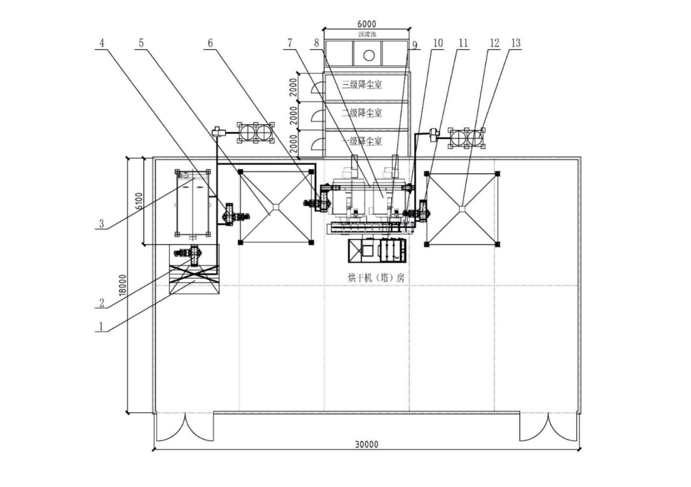

1. 卸料斗 2. 1#提升机 3. 清选机 4. 2#提升机 5. 烘前仓 6. 3#提升机 7. 2#皮带输送机

8. 循环式干燥机 9. 生物质热风炉 10. 3#皮带输送机 11. 4#提升机 12. 烘后仓 13. 除尘设备及管网

B.2 Ⅰ型油菜籽烘干中心成套设备立面布置参考图

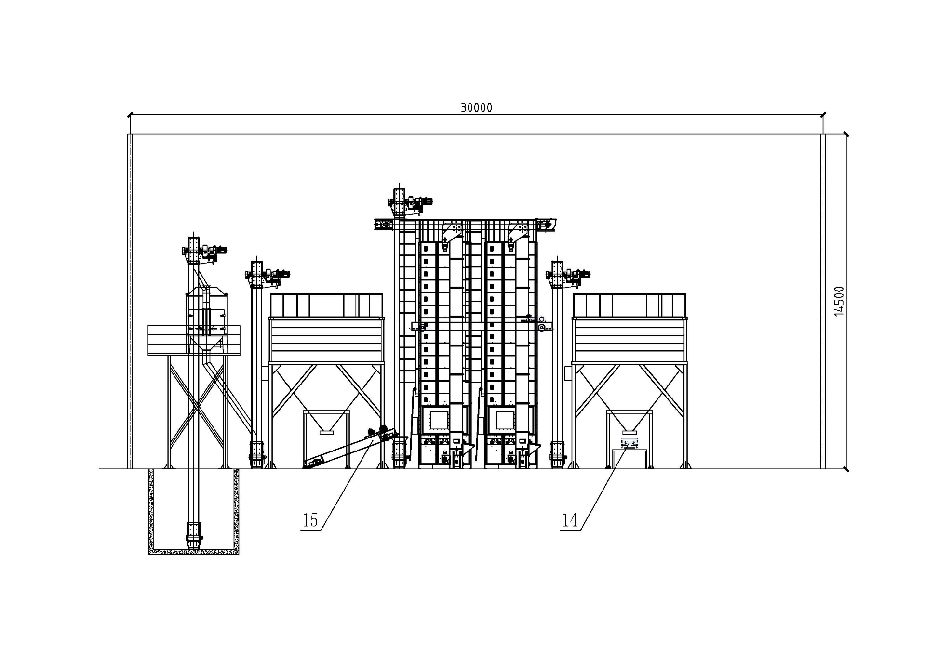

14. 4#皮带输送机 15. 1#皮带输送机

B.3 Ⅰ型油菜籽烘干中心成套设备侧面布置参考图

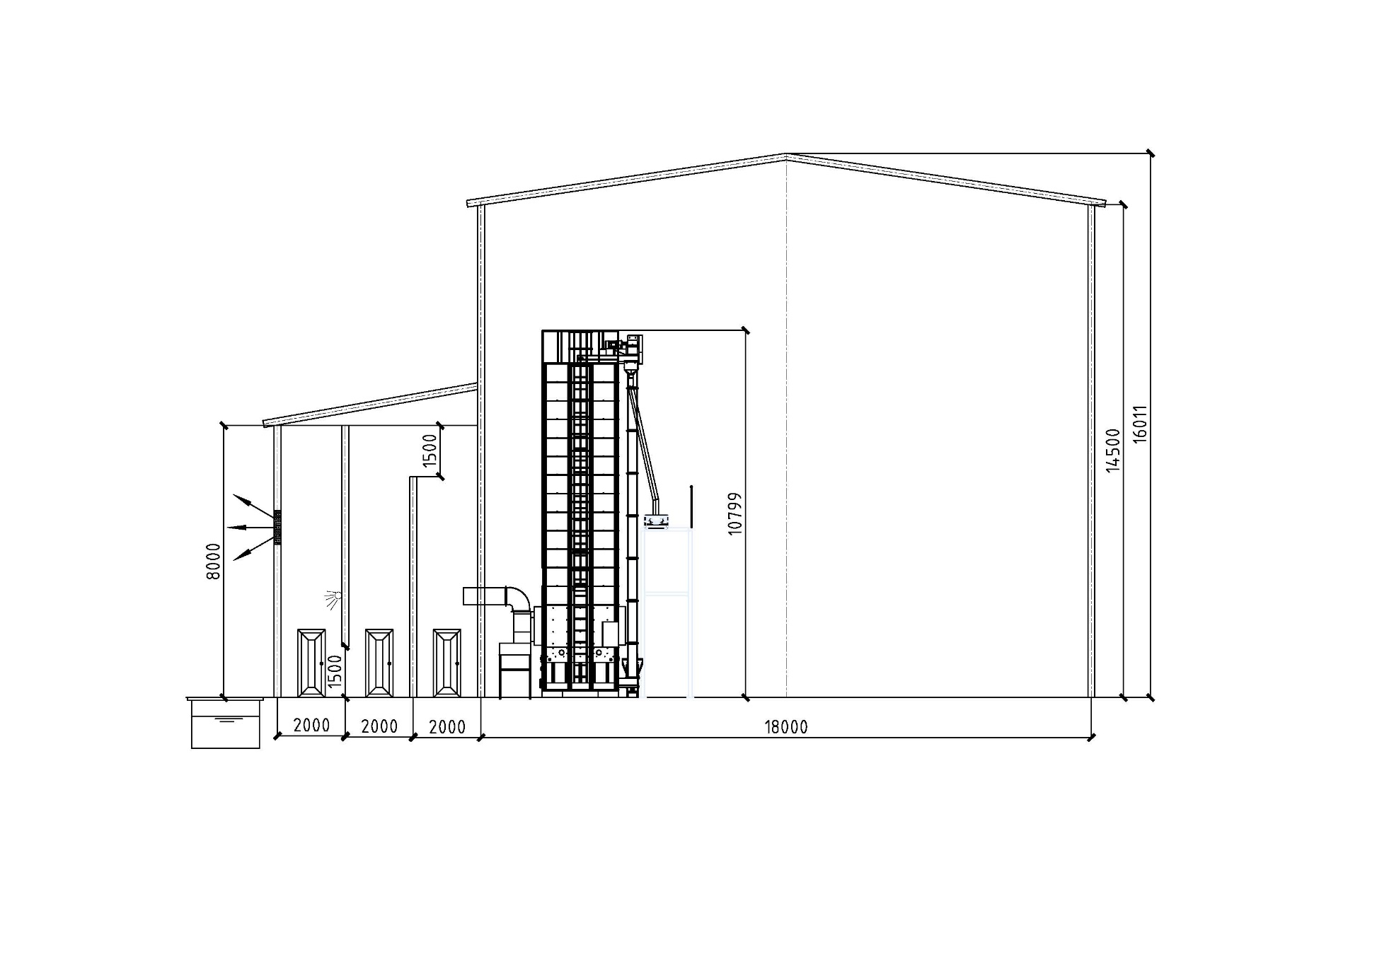

B.4 Ⅱ型油菜籽烘干中心成套设备平面布置参考图

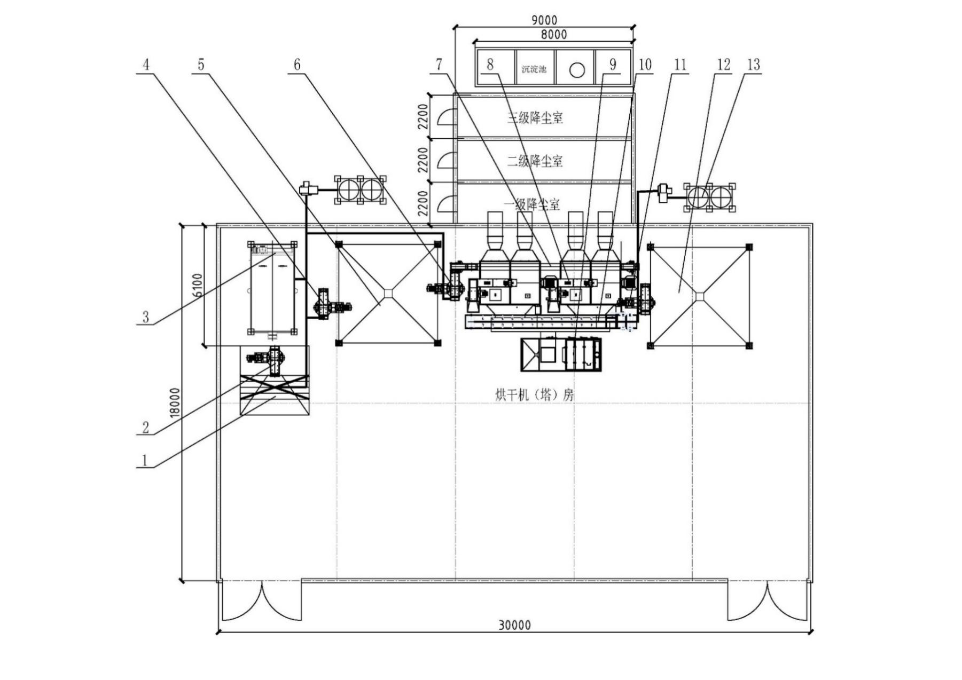

1. 卸料斗 2. 1#提升机 3. 清选机 4. 2#提升机 5. 烘前仓 6. 3#提升机 7. 2#皮带输送机

8. 循环式干燥机 9. 生物质热风炉 10. 3#皮带输送机 11. 4#提升机 12. 烘后仓 13. 除尘设备及管网

B.5 Ⅱ型油菜籽烘干中心成套设备立面布置参考图

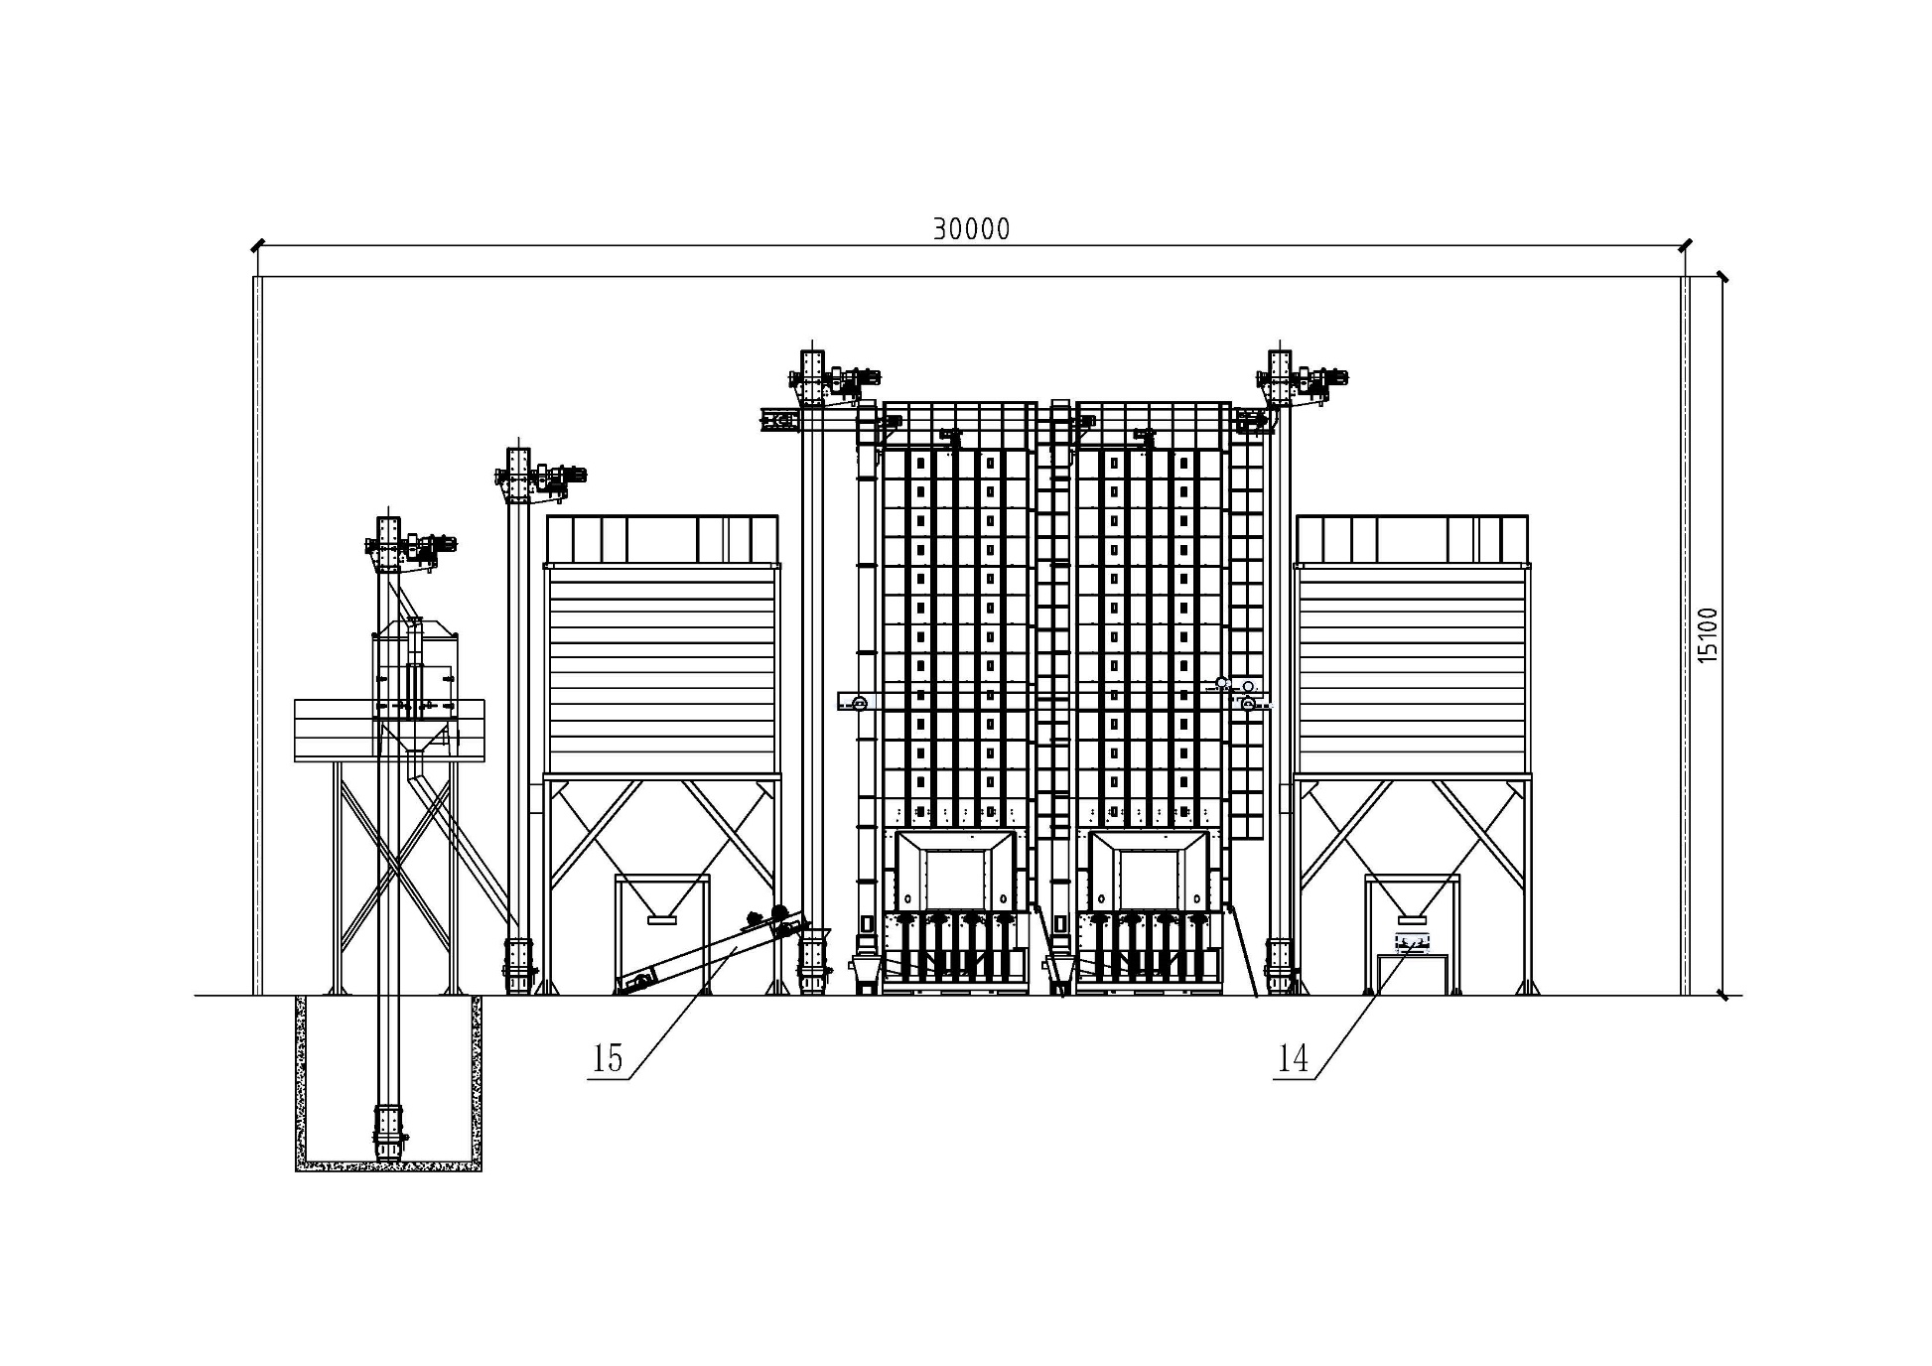

14. 4#皮带输送机 15. 1#皮带输送机

B.6 Ⅱ型油菜籽烘干中心成套设备侧面布置参考图

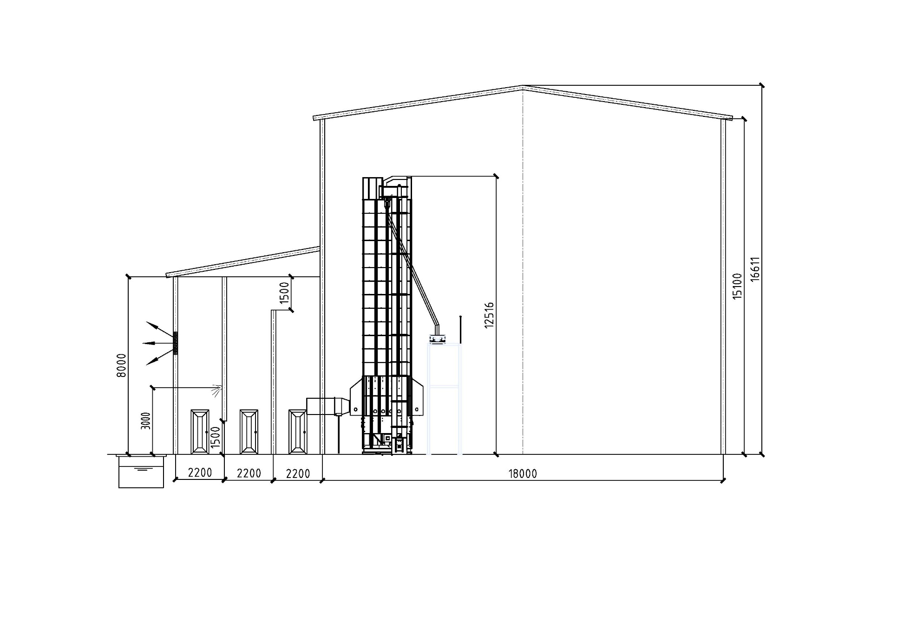

B.7 Ⅲ型油菜籽烘干中心成套设备平面布置参考图

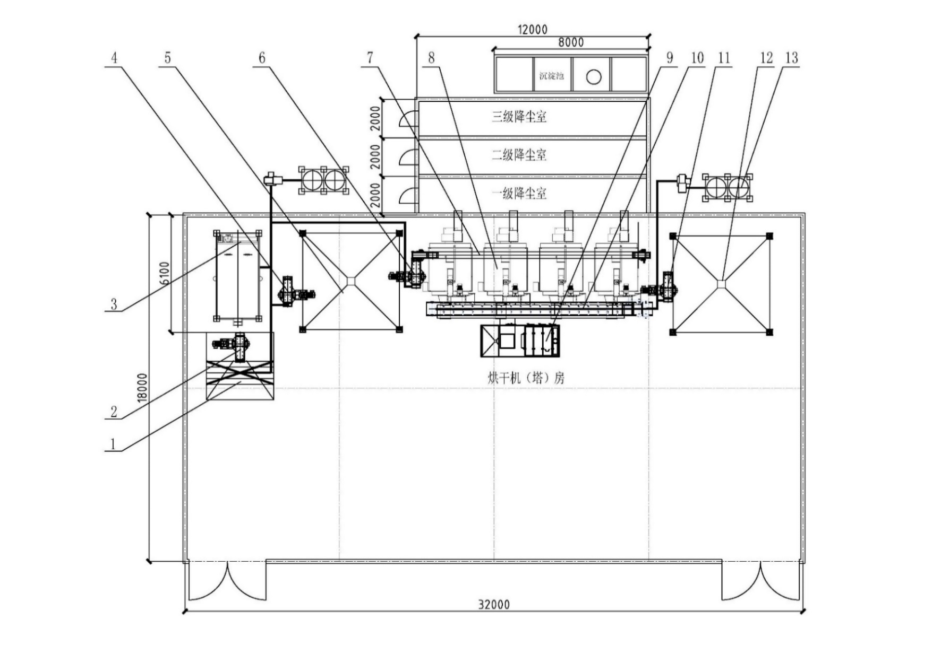

1. 卸料斗 2. 1#提升机 3. 清选机 4. 2#提升机 5. 烘前仓 6. 3#提升机 7. 2#皮带输送机

8. 循环式干燥机 9. 生物质热风炉 10. 3#皮带输送机 11. 4#提升机 12. 烘后仓 13. 除尘设备及管网

B.8 Ⅲ型油菜籽烘干中心成套设备立面布置参考图

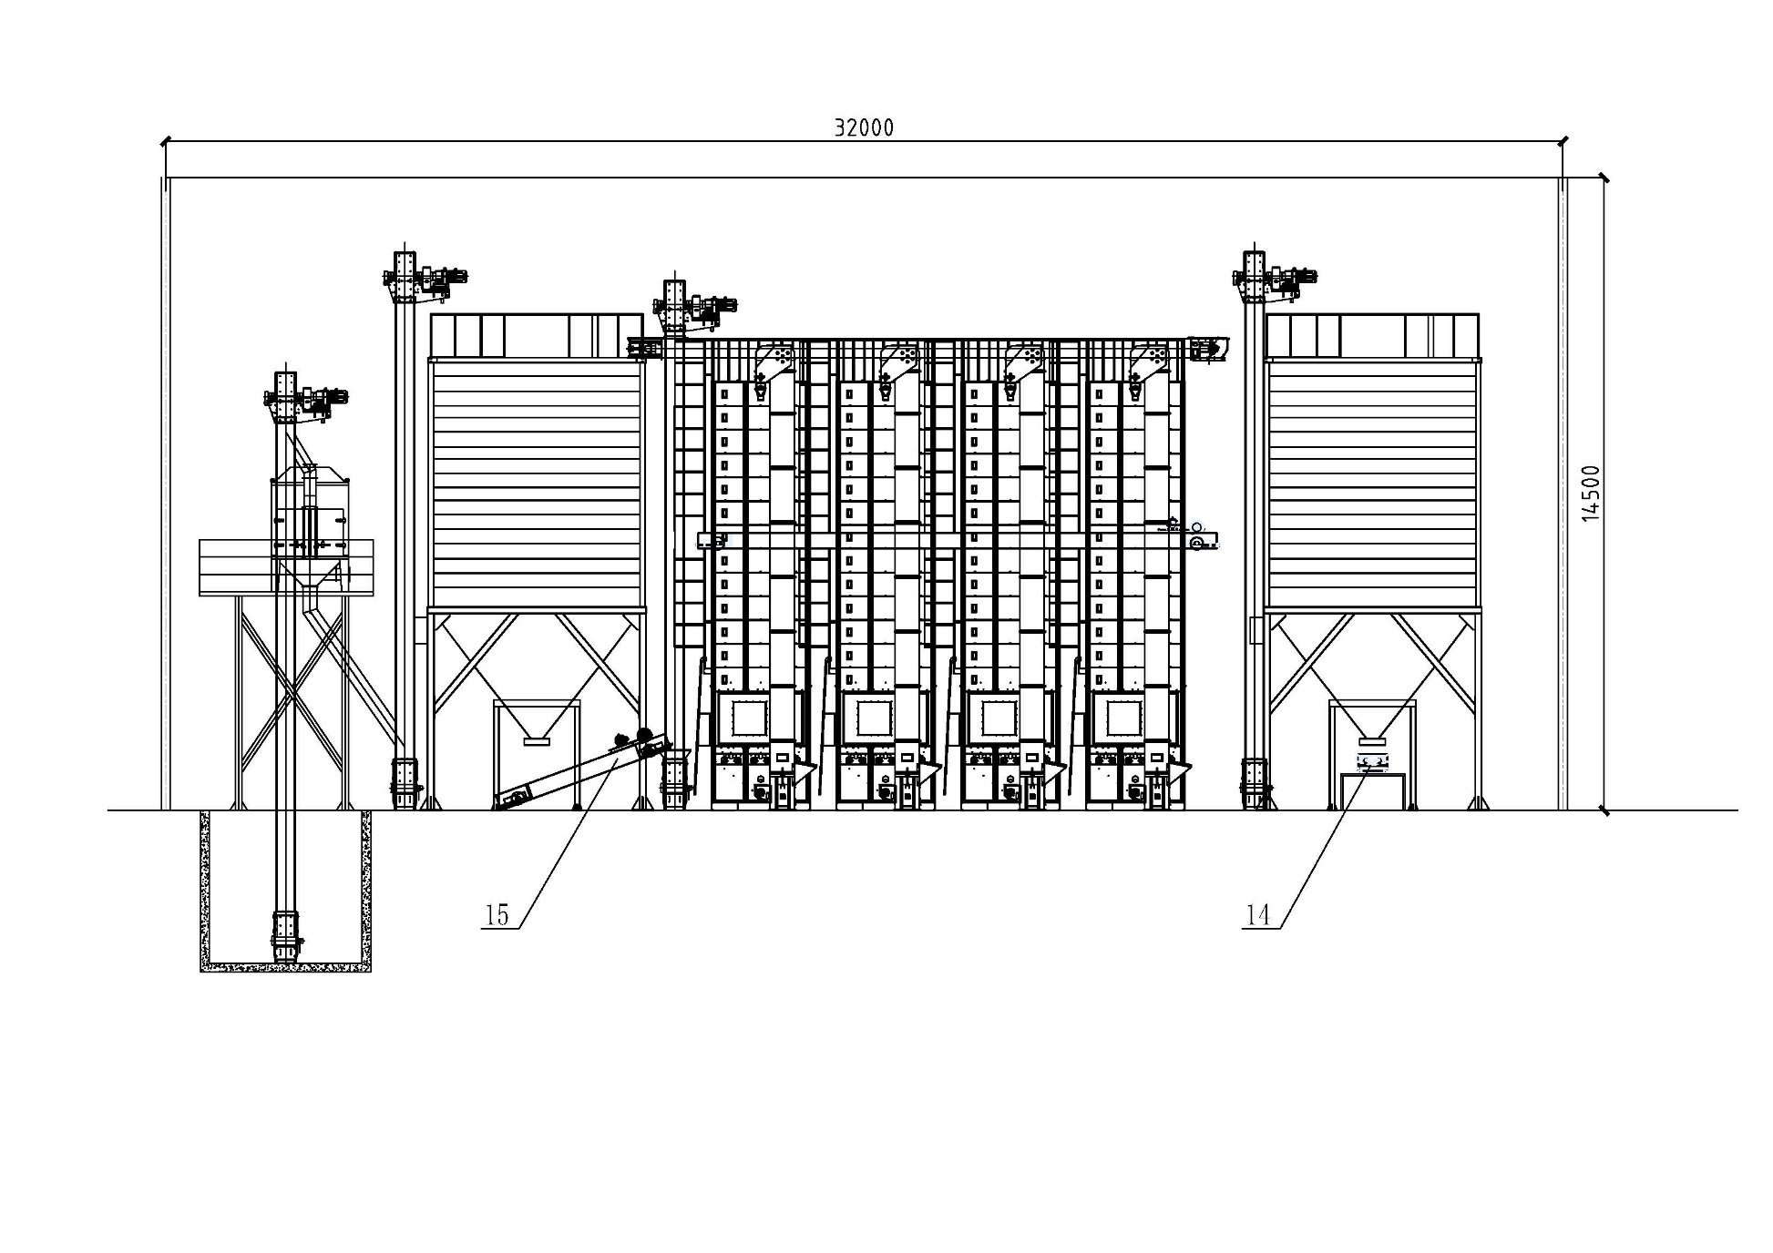

14. 4#皮带输送机 15. 1#皮带输送机

B.9 Ⅲ型油菜籽烘干中心成套设备侧面布置参考图

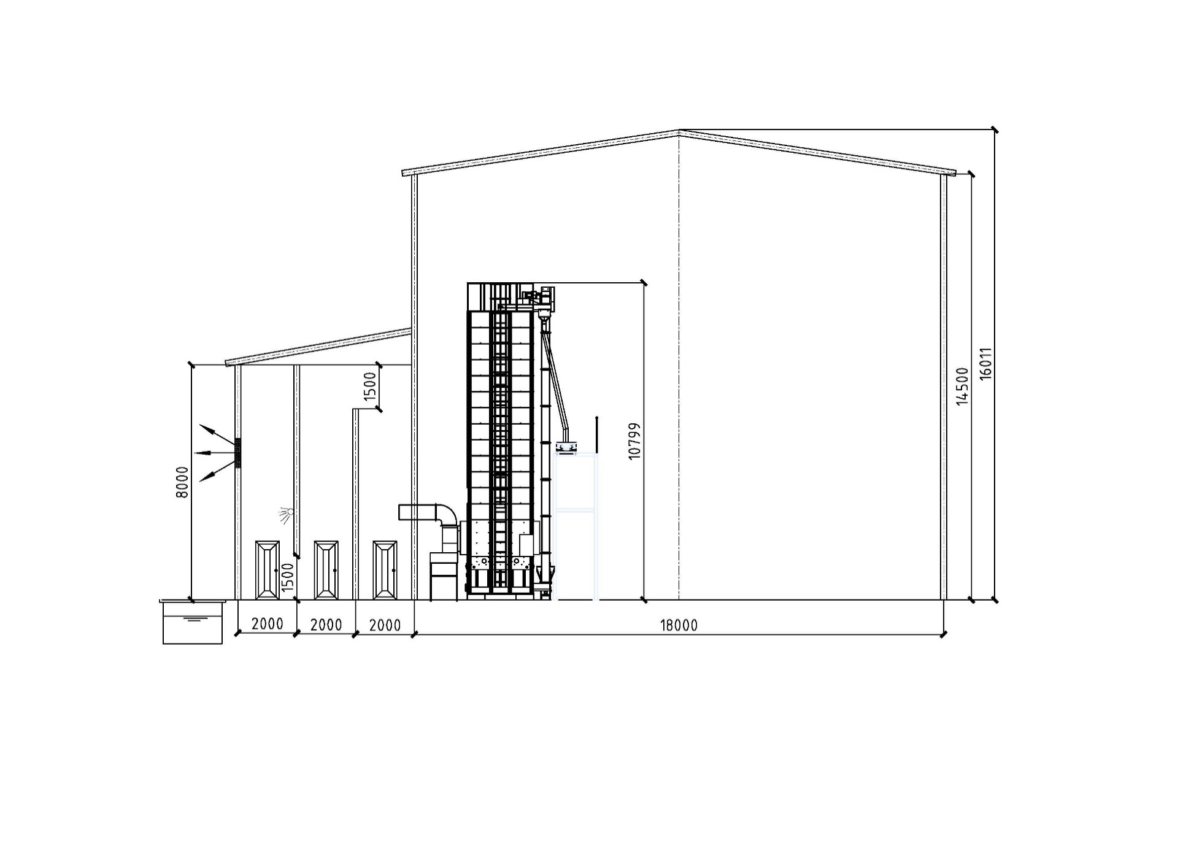

B.10 Ⅳ型油菜籽烘干中心成套设备平面布置参考图

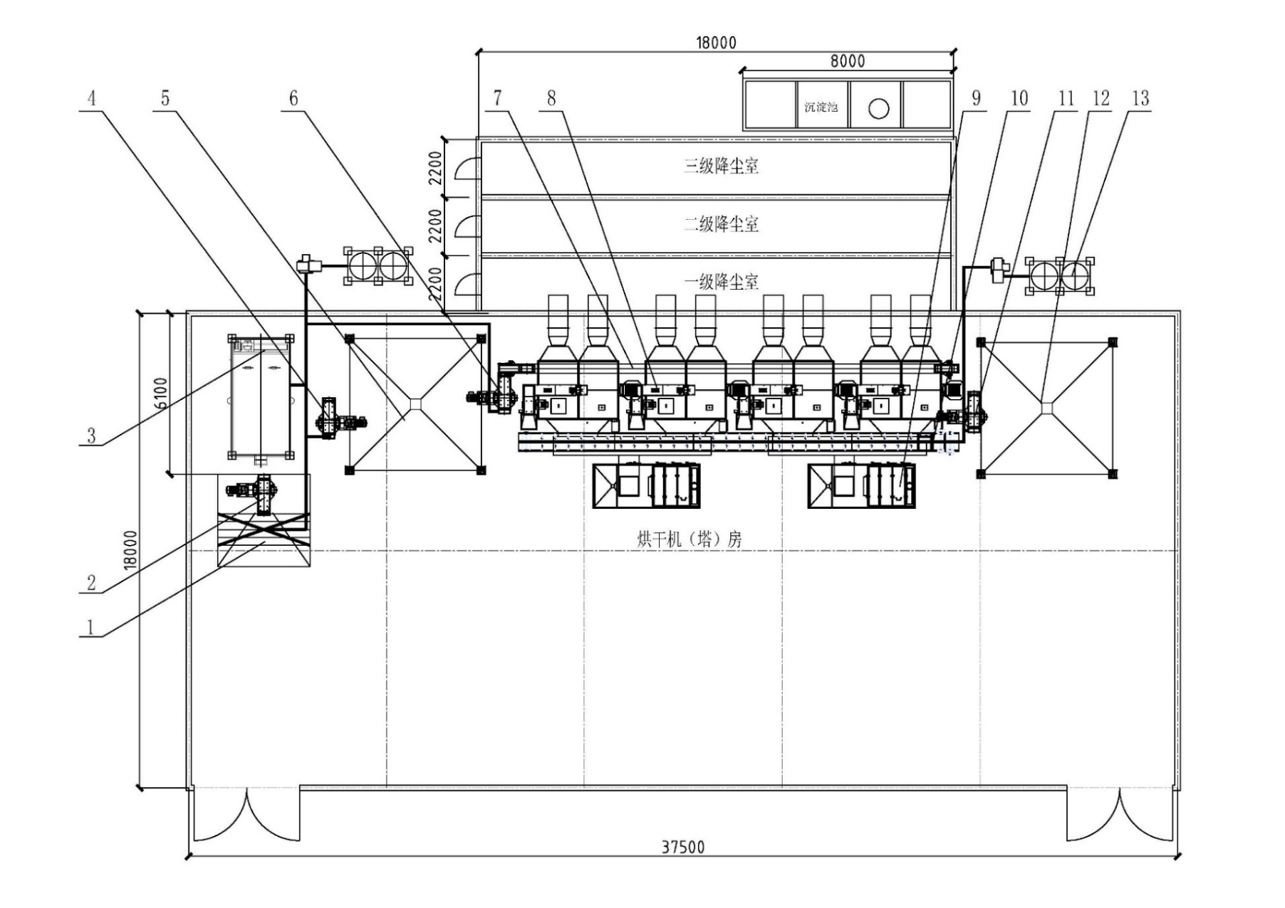

1. 卸料斗 2. 1#提升机 3. 清选机 4. 2#提升机 5. 烘前仓 6. 3#提升机 7. 2#皮带输送机

8. 循环式干燥机 9. 生物质热风炉 10. 3#皮带输送机 11. 4#提升机 12. 烘后仓 13. 除尘设备及管网

B.11 Ⅳ型油菜籽烘干中心成套设备立面布置参考图

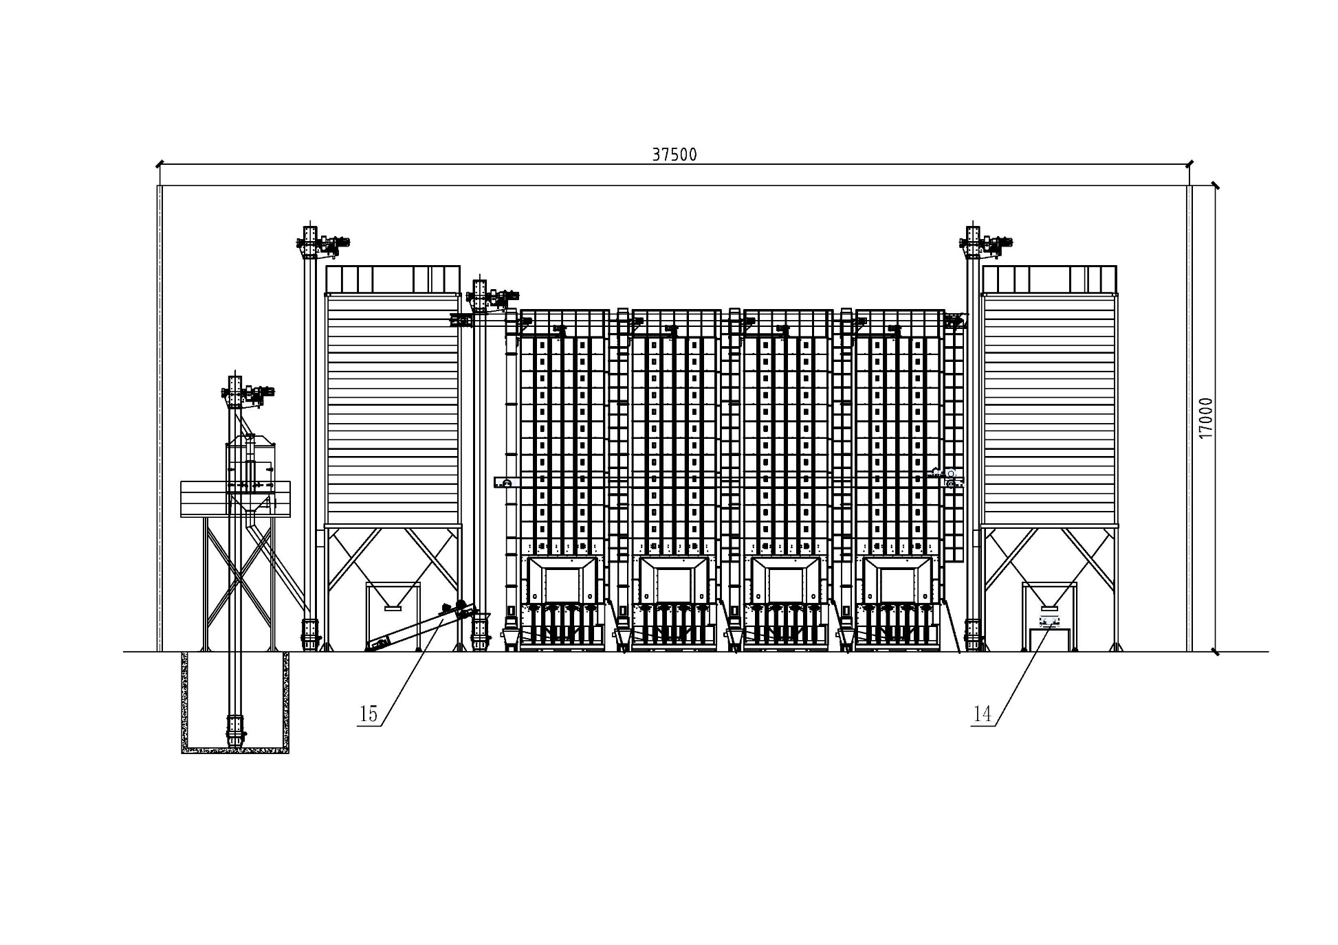

14. 4#皮带输送机 15. 1#皮带输送机

B.12 Ⅳ型油菜籽烘干中心成套设备侧面布置参考图

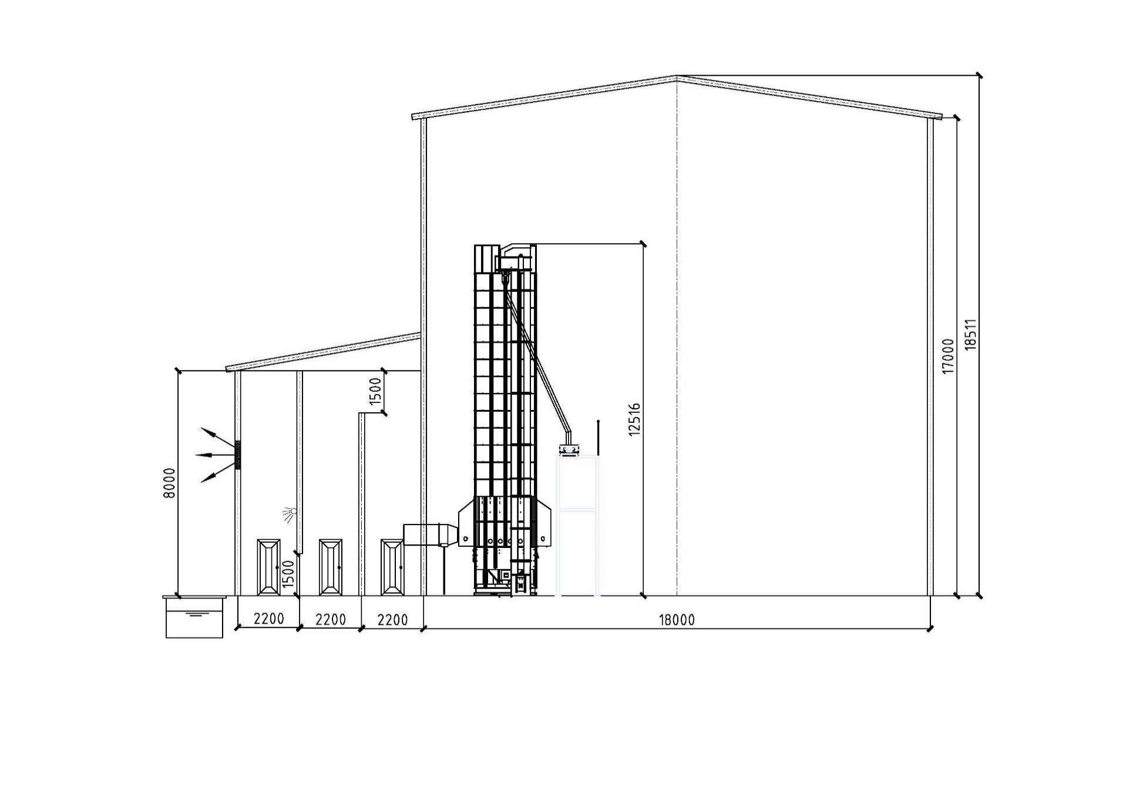

B.13 Ⅰ型油菜籽烘干中心成套设备平面布置参考图（热泵）

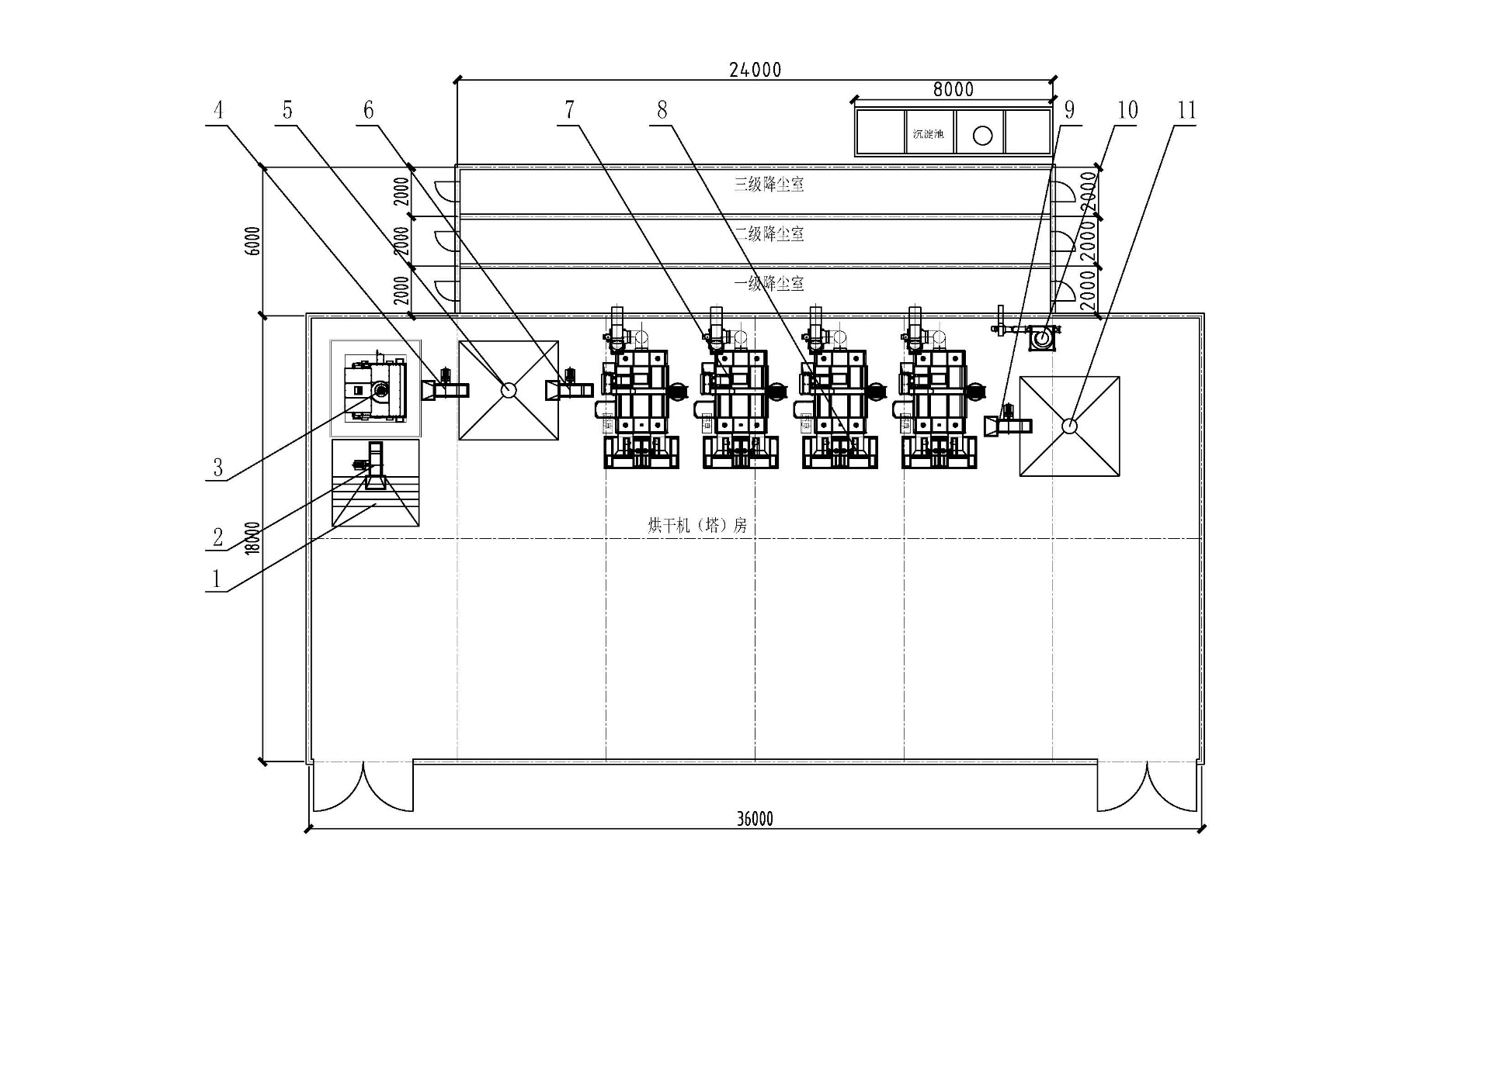

1. 卸料斗 2. 1#提升机 3. 清选机 4. 2#提升机 5. 烘前仓 6. 3#提升机

7. 循环式烘干机 8. 热泵 9. 4#提升机 10. 除尘设备及管网 11. 烘后仓

B.14 Ⅰ型油菜籽烘干中心成套设备立面布置参考图（热泵）

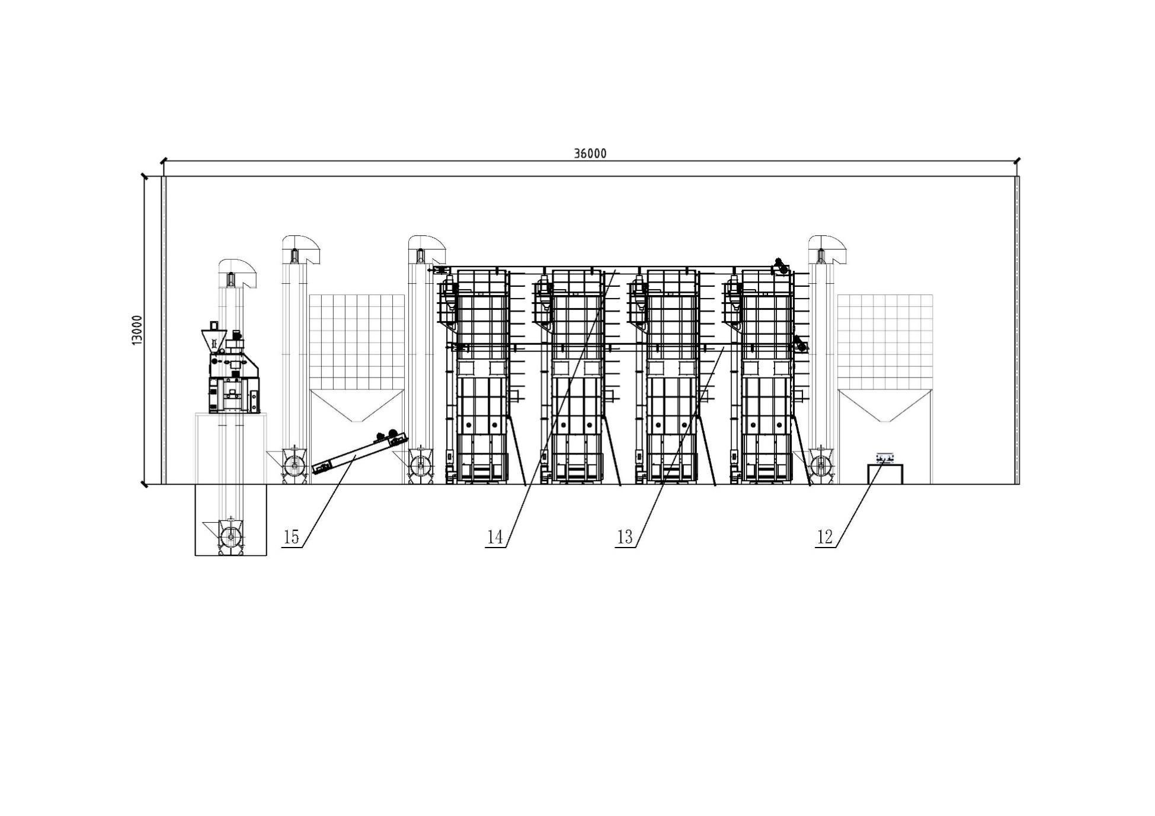

12. 4#皮带输送机 13. 3#皮带输送机 14. 2#皮带输送机 15. 1#皮带输送机

B.15 Ⅰ型油菜籽烘干中心成套设备侧面布置参考图（热泵）

